Пенсионный фонд Российской Федерации
Государственное учреждение
Управление Пенсионного фонда РФ в г. Нягани
Ханты-Мансийского автономного округа – Югры
_________________________________(межрайонное)_____________________________________

10.03.2021 года Пресс-релиз

Доход для выплат из МСК снова необходимо подтверждать

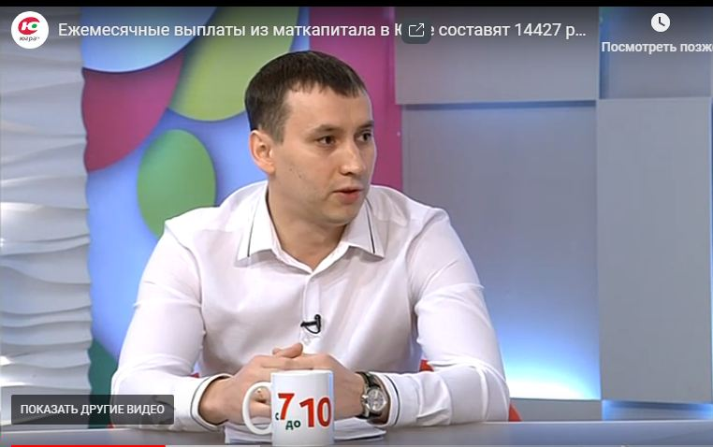С марта 2021 года ежемесячная выплата из средств материнского капитала будет продлеваться по заявлению с подтверждением доходов.
Югорским семьям, получателям ежемесячной выплаты из средств МСК, в которых ребёнку исполняется год или два, необходимо предоставить в территориальный орган ПФР или МФЦ заявления и сведения, подтверждающие доход.
Ежемесячная выплата из средств материнского капитала назначается и продлевается на заявительной основе семьям с низкими доходами, в которых второй ребёнок родился после 1 января 2018 года.
"В связи со сложной эпидемиологической обстановкой с 1 апреля 2020 года по 1 марта 2021 семьям, получающим ежемесячную выплату из материнского капитала и желающим ее продлить до двух или трёхлетия ребёнка, не надо было обращаться в Пенсионный фонд или МФЦ, чтобы подтвердить доходы и, соответственно, право на эту меру поддержки. Выплата продлевалась автоматически по согласию владельца сертификата. Всё оформлялось в проактивном режиме. После 1 марта 2021 года семьи вновь должны подтверждать свои доходы, " - поясняет Сергей Болдашкин, начальник отдела социальных выплат Отделения Пенсионного фонда РФ по Ханты-Мансийскому автономному округу-Югре .
В 2021 году ежемесячную выплату могут получать семьи, в которых доход не превышает 35000 руб. в месяц на каждого члена семьи. Сведения о доходах необходимо предоставить за 12 месяцев, отсчёт периода для расчёта доходов начинается за шесть месяцев до даты подачи заявления о продлении (назначении) такой ежемесячной выплаты. Например, если заявление будет оформлено в марте 2021 года, потребуются сведения о доходах семьи с сентября 2019 года по август 2020 года, если в апреле 2021года - с октября 2019 года по сентябрь 2020-го и т.д.
Заявление о назначении ежемесячной выплаты можно подать в электронном виде через личный кабинет на сайте ПФР или на портале Госуслуг
Более подробную информацию можно получить по телефонам Единого регионального контакт-центра ПФР: 8 800 600 05 19 (звонок бесплатный), 8 (3467) 393 100, а также с помощью онлайн-обращения на сайте ПФР.
Справочно: всего в Югре на 1 марта 2021 года ежемесячную выплату получают 1732 семьи.
УПФР в г. Нягани ХМАО- Югры (межрайонное)
тел: (834672) 3-56-02,3-55-03,3-56-12

